

**О внесении изменений в постановление акимата Мангистауской области от 13 августа 2015 года № 243 "Об утверждении регламента государственной услуги "Выдача лицензии на медицинскую деятельность"**

***Утративший силу***

Постановление акимата Мангистауской области от 10 июля 2017 года № 168. Зарегистрировано Департаментом юстиции Мангистауской области 11 августа 2017 года № 3403. Утратило силу постановлением акимата Мангистауской области от 23 апреля 2020 года № 69

      Сноска. Утратило силу постановлением акимата Мангистауской области от 23.04.2020 № 69(вводится в действие по истечении десяти календарных дней после дня его первого официального опубликования).  
      Примечание РЦПИ.В тексте документа сохранена пунктуация и орфография оригинала.

      В соответствии с Законом Республики Казахстан от 15 апреля 2013 года "О государственных услугах" и приказом Министра здравоохранения и социального развития Республики Казахстан от 27 января 2016 года № 831 "О внесении изменений в приказ Министра здравоохранения и социального развития Республики Казахстан от 28 апреля 2015 года № 294 "Об утверждении стандартов государственных услуг в сфере медицинской деятельности" (зарегистрирован в Реестре государственной регистрации нормативных правовых актов № 14469) акимат области **ПОСТАНОВЛЯЕТ**:

      1. Внести в постановление акимата Мангистауской области от 13 августа 2015 года № 243 "О внесении изменений в постановление акимата "Выдача лицензии на медицинскую деятельность" (зарегистрирован в Реестре государственной регистрации нормативных правовых актов за № 2826, опубликовано 23 сентября 2015 года в информационно-правовой системе "Әділет") следующие изменения:

      в регламенте государственной услуги "Выдача лицензии на медицинскую деятельность" указанного постановления:

      пункт 5 изложить в новой редакции:

      "5. Содержание каждой процедуры (действия), входящей в состав процесса оказания государственной услуги, длительность его выполнения:

      1) регистрация заявления в канцелярии услугодателя - 15 (пятнадцать) минут;

      2) рассмотрение заявления руководством услугодателя - 1 (один) час;

      3) рассмотрение заявления руководителем отдела по оказанию государственных услуг и правовой работе - 1 (один) час;

      4) рассмотрение заявления и оформление результата оказания государственной услуги ответственным исполнителем (при выдаче лицензии и (или) приложения к лицензии - 15 (пятнадцать) рабочих дней, при переоформлении лицензии и (или) приложения к лицензии - 3 (три) рабочих дня, при выдаче дубликата лицензии и (или) приложения к лицензии на медицинскую деятельность либо мотивированный ответ об отказе в оказании государственной услуги - 2 (два) рабочих дня);

      5) подписание результата оказания государственной услуги руководством услугодателя - 1 (один) час;

      6) направление результата оказания государственной услуги услугополучателю - 1 (один) час.

      Результат - лицензия и (или) приложение к лицензии, переоформление лицензии и (или) приложения к лицензии, дубликат лицензии и (или) приложения к лицензии на медицинскую деятельность либо мотивированный ответ об отказе в оказании государственной услуги.";

      пункт 6 изложить в новой редакции:

      "6. Перечень структурных подразделений, (работников) услугодателя, которые участвуют в процессе оказания государственной услуги:

      1) сотрудник канцелярии услугодателя;

      2) руководство услугодателя;

      3) руководитель отдела лицензирования и лекарственного обеспечения;

      4) ответственный исполнитель.

      пункт 7 изложить в новой редакции:

      7. Описание последовательности процедур (действий) между структурными подразделениями (работниками) услугодателя с указанием длительности каждой процедуры (действия):

      1) сотрудник канцелярии услугодателя регистрирует документы и передает на рассмотрение руководству услугодателя - 15 (пятнадцать) минут;

      2) руководство услугодателя передает документы на рассмотрение руководителю отдела лицензирования и лекарственного обеспечения - 1 (один) час;

      3) руководитель отдела лицензирования и лекарственного обеспечения рассматривает поступившие документы и направляет их на исполнение ответственному исполнителю - 1 (один) час;

      4) ответственный исполнитель рассматривает заявление услугополучателя, оформляет результат оказания государственной услуги и направляет его на подписание руководству услугодателя (при выдаче лицензии и (или) приложения к лицензии - 15 (пятнадцать) рабочих дней, при переоформлении лицензии и (или) приложения к лицензии - 3 (три) рабочих дня, при выдаче дубликата лицензии и (или) приложения к лицензии на медицинскую деятельность либо мотивированный ответ об отказе в оказании государственной услуги - 2 (два) рабочих дня);

      5) руководство услугодателя подписывает результат оказания государственной услуги - 1 (один) час;

      6) сотрудник канцелярии услугодателя направляет результат оказания государственной услуги через почту на адрес услугополучателя - 1 (один) час.";

      приложение 2 к регламенту изложить в новой редакции согласно приложению к настоящему постановлению.

      2. Государственному учреждению "Управление здравоохранения Мангистауской области" (Оралбаева К.А.) обеспечить государственную регистрацию в органах юстиции, официальное опубликование в Эталонном контрольном банке нормативных правовых актов Республики Казахстан и в средствах массовой информации, размещение на интернет-ресурсе акимата Мангистауской области.

      3. Контроль за исполнением настоящего постановления возложить на заместителя акима области Нургазиеву Б.Г.

      4. Настоящее постановление вступает в силу со дня государственной регистрации в органах юстиции и вводится в действие по истечении десяти календарных дней после дня его первого официального опубликования.

|  |  |
| --- | --- |
| *Аким области* | *Е. Тугжанов* |

      "СОГЛАСОВАНО"

      исполняющий обязанности руководителя

      государственного учреждения

      "Управление здравоохранения

      Мангистауской области"

      Оралбаева К.А.

      "10" июль 2017 г.

|  |  |
| --- | --- |
|  |  |
|  | Приложение 2 регламенту государственной услуги "Выдача лицензии на медицинскую деятельность" |

**Справочник бизнес-прцессов оказания государственной услуги "Выдача лицензии на медицинскую деятельность"**

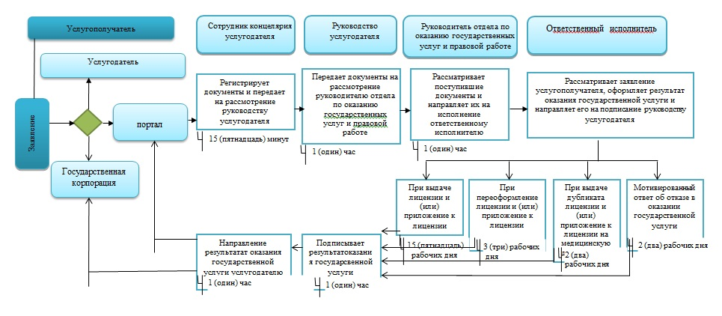

© 2012. РГП на ПХВ «Институт законодательства и правовой информации Республики Казахстан» Министерства юстиции Республики Казахстан